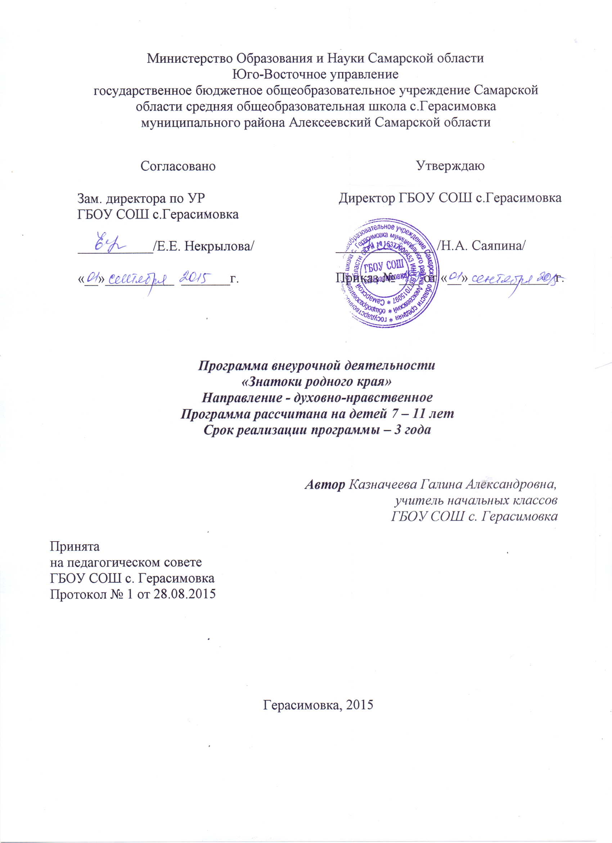

Пояснительная записка
Программа по внеурочной деятельности духовно-нравственного направления «Знатоки родного края» предназначена для детей начальных классов 7-11 лет и рассчитана на 102 часа за 3 года обучения из расчета 34 часа в год.
Программа разработана в соответствии с требованиями Федерального государственного образовательного стандарта начального общего образования, на основе Примерных программ начального общего образования, Программы по учебным предметам. План и программы внеурочной деятельности: 1-4 кл.: в 2 ч. / Сост. Р.Г. Чуракова - М.: Академкнига/Учебник, 2012. – Ч. 2 и Основной общеобразовательной программы начального общего образования ГБОУ СОШ с.Герасимовка.
Актуальность выбранного направления и тематики внеурочной деятельности:
В настоящее время остро ощущается необходимость возрождения духовности. Изучение культуры своего народа, прошлого и настоящего родного края способствует формированию нравственной личности гражданина и патриота своей страны. Ведь дорогие сердцу места, близкие душе обычаи и традиции имеют огромное значение в жизни каждого человека. Мало говорить о любви к родному краю, надо знать его прошлое и настоящее, богатую духовную культуру, народные традиции, природу. А главное, вызвать у ребенка теплое чувство сопричастности к родной земле. Учащимися начальных классов прошлых лет в результате проектной деятельности и внеклассной работы собран интересный материал об истории района и села. Это вырезки из районной газеты «Степная правда» разных лет, старые фотографии, письма, воспоминания односельчан. Летом 2015 года была издана книга нашего земляка Владимира Ивановича Гребенникова «Кривая Лука». В книгу вошли рассказы об исторических событиях, очерки о тружениках села. Это уникальный материал для чтения и обсуждения. Изучение программного материала направлено не на запоминание учащимися предоставленной информации, а на активное участие в процессе её приобретения, что будет способствовать всестороннему развитию личности, совершенствованию интеллектуального, духовного развития. Чем сознательнее ребёнок усвоит определённый минимум знаний, тем быстрее он займёт необходимую каждому человеку личностно-гражданскую позицию, тем более ответственно и осознанно он будет принимать решения.
Новизна программы заключается в интеграции природоведческих, исторических и социальных знаний, благодаря которым формируется целостный взгляд на природу, общество, место человека в них, причем происходит это во взаимосвязи с изучением красоты родной природы, ее экологических особенностей, истории края и истории своей семьи. Все это предполагает расширение краеведческого кругозора, развитие способностей обучающихся.

Вид программы внеурочной деятельности «Знатоки родного края» - авторская.

Цель реализации программы:
- формирование гражданско-патриотических ценностей;

Содержание предполагает решение следующих задач:
Обучающие:
-формировать у учащихся представления об историческом прошлом и настоящем родного края; о вкладе, который внесли соотечественники в историческое и культурное наследие края:
- прививать младшим школьникам умения и навыки поисковой деятельности: учить наблюдать и описывать факты, систематизировать собранный материал, оформлять его;
Развивающие:
- развивать коммуникативные навыки и умения в процессе общения, учить работать в группах, координировать деятельность, учить анализу и самоанализу:
- способствовать развитию психических процессов: воображения, памяти, мышления, речи;
- расширять исторический и экологический кругозор учащихся;
Воспитательные:
- способствовать пробуждению интереса и бережного отношения к историческим, культурным и природным ценностям края;
- воспитывать умение строить позитивные межличностные отношения со сверстниками и старшеклассниками;
- содействовать формированию социально активной, нравственной личности с гражданским самосознанием.
Соответствие содержания программы внеурочной деятельности цели и задачам основной образовательной программы начального общего или основного общего образования, реализуемой в данном образовательном учреждении:
Программа «Знатоки родного края» составлена на основе Концепции духовно-нравственного воспитания российских школьников, с учетом «Требований к результатам освоения основной образовательной программы начального общего образования», установленных Стандартом второго поколения, в соответствии с Основной общеобразовательной программой начального общего образования ГБОУ СОШ с. Герасимовка и отражает стратегию осуществления образовательного процесса в учебном заведении:
— воспитание и развитие качеств личности, отвечающих требованиям информационного общества, задачам построения российского гражданского общества на основе принципов толерантности, диалога культур и уважения его многонационального состава;
— формирование соответствующей целям общего образования социальной среды развития обучающихся в системе образования, переход к стратегии социального проектирования и конструирования на основе разработки содержания и технологий образования, определяющих пути и способы достижения желаемого уровня (результата) личностного и познавательного развития обучающихся;
— ориентацию на достижение цели и основного результата образования — развитие на основе освоения универсальных учебных действий, познания и освоения мира личности обучающегося, его активной учебно-познавательной деятельности, формирование его готовности к саморазвитию и непрерывному образованию;
— признание решающей роли содержания образования, способов организации образовательной деятельности и учебного сотрудничества в достижении целей личностного и социального развития обучающихся;
— учёт индивидуальных возрастных, психологических и физиологических особенностей обучающихся, роли, значения видов деятельности и форм общения при построении образовательного процесса и определении образовательно-воспитательных целей и путей их достижения;
— разнообразие индивидуальных образовательных траекторий и индивидуального развития каждого обучающегося, в том числе одарённых детей, детей-инвалидов и детей с ограниченными возможностями здоровья.

Связь содержания программы с учебными предметами:
При реализации содержания программы расширяются знания, полученные детьми при изучении школьных курсов окружающего мира, литературного чтения, изобразительного искусства, технологии.
Предмет | Содержание учебной дисциплины | Содержание Внеурочной деятельности
Литературное чтение | Русские писатели. Лев Николаевич Толстой | Изучение материалов краеведческого сборника по истории Алексеевского района Самарской области о пребывании Л.Толстого в нашем крае
 | Устное народное творчество | Знакомство с суевериями, дошедшими до наших дней (из рассказов бабушек и дедушек). Знакомство с пословицами, поговоркам. Разучивание дразнилок, считалок, народных игр
 | Внеклассное чтение | Чтение и обсуждение рассказов нашего земляка Гребенникова В.И, стихов поэта- земляка Вострикова Ф.
Окружающий мир | Наша Родина - Россия | Изучение материалов краеведческого сборника по истории Алексеевского района Самарской области, книги В.И.Гребенникова «Кривая Лука»
 | Семья | Знакомство с историей своей семьи. Составление родословного дерева
 | Мы школьники | Знакомство с историей своей школы, учительской династией Василенко
 | Родная природа | Изучение растительного и животного мира родного края
 | Человек – творец культурных ценностей | Организация выставок прикладного искусства членов семьи и жителей родного края
 | Как трудились наши предки | Знакомство с трудовой биографией земляков. Изучение материалов краеведческого сборника по истории Алексеевского района Самарской области, очерков из книги В. Гребенникова «Кривая Лука»
 | Из истории имён | Знакомство со значением своего имени и фамилии
 | Человек – защитник Отечества | Знакомство с книгой “Памяти”, составления списка односельчан, погибших на фронтах войны. Знакомство с жизнью односельчан в годы ВОВ, подвигами на фронтах
Изобразительное искусство | Живопись | Конкурсы, выставки рисунков. Знакомство с картинами и фотографиями художника – земляка С.Рязанцева
Технология | Человек строитель - созидатель | Изготовление поделок из бросового материала.
 | Декоративно – прикладное искусство | Организация выставок декоративного творчества

При раскрытии любой темы предусматривается широкое привлечение жизненного опыта детей, примеров из окружающей действительности. Стремление к выражению своего отношения к действительности должно служить источником развития образного мышления.
Задания по ИКТ направлены на развитие наблюдательности, любознательности. Разнообразие видов компьютерной графики способствуют расширению творческой самостоятельности детей, активному и продуктивному способу общения, даёт возможность включать в процесс обучения исследовательские задания и проектные формы работы, что развивает способности аргументированной защиты своей точки зрения, формирует умения слушать собеседника. Поиск и работа с информацией, полученной в Интернете, расширяют спектр общеобразовательных понятий, знаний из различных областей наук и является активным средством самосовершенствования.
Практическая реализация программы предполагает наличие заданий на размышление, заданий поисковой направленности.

Особенности реализации программы:
Для реализации программы внеурочной деятельности предусмотрены следующие формы работы:
рассказ, сообщение, беседа, встреча с односельчанами, экскурсия, презентация, игра, изготовление объектов демонстрации (газеты, выставки, летописи), концерт, проект, фотовыставка, написание сочинения и статьи в школьную газету «ШАГ», изучение архивных материалов, конкурс
Место проведения занятий определяется спецификой тем: теоретические и практические занятия могут проходить как в школе (в классной комнате и актовом зале), так и в музеях, библиотеках, Доме культуре и на открытом пространстве.
Для реализации программы запланированы следующие виды внеурочной деятельности: игровая деятельность, познавательная деятельность, проблемно-ценностное общение, проектная деятельность, художественное творчество, социальное творчество, туристско-краеведческая деятельность.

Место программы в учебном плане:
Программа рассчитана на проведение теоретических и практических занятий с детьми 7 – 11 лет (2 – 4 класс) в течение трёх лет обучения. На изучение курса выделено 102 часа. Программа рассчитана на проведение еженедельных занятий из расчета 1 час в неделю продолжительностью 40 минут.

Характеристика условий УО при реализации программы:
Уровень квалификации педагогических работников соответствует задаче достижения планируемых результатов, организации эффективной внеурочной деятельности обучающихся. Для организации внеурочной деятельности школа располагает актовым залом, библиотекой. Кабинеты начальных классов оснащены ноутбуками, подключенными к локальной сети Интернет, проектором. Имеется музыкальная техника, фото и видеоаппаратура (фотоаппарат, видеокамера), необходимая для составления и защиты презентаций, проектов, исследовательских работ, оформления статей в школьную газету; съёмок видеосюжетов, просмотра отснятых материалов. Учащиеся имеют возможность посещать сельскую библиотеку, местный Дом культуры.

Планируемые результаты освоения учащимися программы
Данная программа предоставляет возможность планомерно достигать ожидаемых результатов разного уровня

Результаты первого уровня (приобретение школьниками социальных знаний, понимания социальной реальности и повседневной жизни) – 2 класс.
Элементарные социальные знания школьники получают уже тогда, когда только начинают осваивать историческую и краеведческую деятельность. Они узнают о истории своей семьи и красотах родного края, постигают этику поведения в библиотеке, в природе. Расширяют представление о себе как о члене семьи. Дети знакомятся с окружающим их социальным миром и с жизнью людей, встречаются с очевидцами исторических событий, работниками библиотек. Также школьники приобретают знания о принятых в обществе нормах отношения к природе, о семейных традициях , о правилах конструктивной групповой работы; о способах самостоятельного поиска и нахождения информации в справочной литературе.

Результаты второго уровня (получение школьниками опыта переживания и позитивного отношения к базовым ценностям общества) –
3 класс. Формирование позитивных отношений школьников к базовым ценностям нашего общества и к социальной реальности в целом осуществляется благодаря активизации межличностных отношений друг с другом. В различных ситуациях у детей появляется возможность проявить себя с лучшей стороны, сохранив веру в себя и уважение к другим членам коллектива. Важным становится развитие ценностных отношений к своей малой Родине, её природе, истории и культуре, населяющим её народам, героическим страницам её прошлого.

Результаты третьего уровня (приобретение школьниками опыта самостоятельного социального действия) – 4 класс. Школьники имеют реальную возможность выхода в пространство общественного действия. К этому времени у детей сформирована мотивация к изменению себя и приобретение необходимых внутренних качеств. Учащиеся приобретают опыт исследовательской и проектной деятельности, готовят публичные выступления по проблемным вопросам.
Достижение всех трех уровней результатов внеурочной деятельности увеличивает вероятность появления образовательных эффектов этой деятельности (эффектов воспитания и социализации детей), в частности:
- формирования коммуникативной, этической, социальной, гражданской компетентности (приобретение опыта гражданских отношений и поведения в дружественной среде (в классе), и в открытой общественной среде;
- формирования у детей социокультурной идентичности: этнической, культурной;
В результате освоения содержания программы у учащихся предполагается формирование универсальных учебных действий (личностных, регулятивных, познавательных, коммуникативных), позволяющих достигать предметных, метапредметных и личностных результатов.
При достижении личностных результатов у школьника будут сформированы:
- Внутренняя позиция школьника на уровне положительного отношения к школе, семье, обществу, ориентации на содержательные моменты школьной и социальной действительности;
- Познавательный интерес к новому материалу и способам решения новой задачи;
- Ориентация на понимание причин успеха во внеурочной деятельности, в том числе на самоанализ и самоконтроль результата, на анализ соответствия результатов требованиям конкретной задачи;
- Основы гражданской идентичности личности в форме осознания «Я» как гражданина России, чувства сопричастности и гордости за свою Родину, народ и историю, осознание ответственности человека за общее благополучие, осознание своей этнической принадлежности;
- Ориентация в нравственном смысле, как собственных поступков, так и поступков окружающих людей;
- Знание основных моральных норм и ориентация на их выполнение, развитие этических чувств как регуляторов моральных норм;
- Основы экологической культуры: принятие ценности природного мира, готовность следовать в своей деятельности нормам поведения в природе;
- Чувство прекрасного и эстетические чувства на основе знакомства с культурой города и края.

При достижении метапредметных результатов у школьника будут сформированы следующие УУД (регулятивные, познавательные, коммуникативные):
Регулятивные универсальные учебные действия
Учащийся научится:
- Планировать свои действия в соответствии с поставленной задачей и условиями ее реализации;
-Учитывать установленные правила в планировании и контроле способа решения;
- Осуществлять итоговый и пошаговый контроль по результату;
- Оценивать правильность выполнения действия на уровне адекватной оценки соответствия результатов требованиям данной задачи;
- Адекватно воспринимать предложения и оценку учителей, товарищей, родителей и других субъектов;
- Различать способ и результат действия.
Учащийся получит возможность научиться:
- В сотрудничестве с учителем ставить новые учебные задачи;
- Проявлять познавательную инициативу в сотрудничестве с другими субъектами социализации;
- Оценивать правильность выполнения заданий и вносить необходимые коррективы в его выполнение.
Познавательные универсальные учебные действия
Учащийся научится:
- Осуществлять поиск необходимой информации для выполнения заданий с использованием дополнительной литературы, СМИ, энциклопедий, справочников (включая электронные, цифровые), сведениями Интернета;
- Осуществлять запись выборочной информации о себе и окружающем мире, в том числе с помощью ИКТ;
- Выражать речь в устной и письменной форме;
- Проводить анализ, сравнение и классификацию тем или явлений, устанавливать причинно-следственные связи;
Учащийся получит возможность научиться:
- Осуществлять расширенный поиск информации с использованием ресурсов библиотек и сети Интернет;
- Записывать, фиксировать информацию об окружающем мире с помощью ИКТ;
- Осуществлять выбор наиболее эффективных способов решения задач в зависимости от конкретных условий;
- Осуществлять синтез как составление целого из частей, самостоятельно достраивая и восполняя недостающие компоненты;
- Строить логическое рассуждение, включающее установление причинно-следственных связей.
Коммуникативные универсальные учебные действия
Учащийся научится:
- Адекватно использовать речевые средства для решения различных коммуникативных задач, строить монологическое высказывание, владеть диалогической формой речи;
- Допускать возможность существования у людей различных точек зрения и ориентироваться на позицию партнера в общении и взаимодействии с ними;
- Учитывать разные мнения и стремиться к координации различных позиций в сотрудничестве;
- Формулировать собственное мнение и позицию;
- Договариваться и приходить к общему решению в совместной деятельности, в том числе в ситуации столкновения интересов;
- Задавать вопросы, необходимые для совместной работы с партнёрами;
- Адекватно использовать речь для планирования и регуляции своей деятельности.
Учащийся получит возможность научиться:
- Учитывать и координировать в сотрудничестве позиции других людей;
- Учитывать разные мнения и интересы и обосновывать собственную позицию;
- Понимать относительность мнений и подходов к решению проблемы;
- Аргументировать свою позицию и координировать ее с позициями партнеров в сотрудничестве при выработке общего решения в совместной деятельности;
- Содействовать разрешению конфликтов на основе учёта интересов и позиций всех участников;
- Сочно, последовательно и полно передавать партнёру необходимую информацию как ориентир для построения действий;
- Осуществлять взаимный контроль и оказывать в сотрудничестве необходимую взаимопомощь;
- Адекватно использовать речевые средства для эффективного решения разнообразных коммуникативных задач.

Планируемые предметные результаты
В результате изучения программы учащий будет знать:
-название района, села, в котором проживает;
-историю образования родного села;
-символику родного края;
- сёла Алексеевского района;
- географическое положение Алексеевского района;
- важные события в истории родного края;
-родственные связи в семье;
-малые фольклорные формы (колыбельные, дразнилки, загадки, считалки), знать 3-5 из них наизусть
- основные занятия членов семьи;
- имена и произведения писателей и поэтов - земляков
- подвижные народные игры (не менее 3);
- основные виды профессий родного края;
уметь:
- правильно вести себя в природе;
- приводить примеры животных и растений родного края;
- соблюдать правила подвижных народных игр;
- рассказывать о жизни и деятельности Л.Н.Толстого;
- находить в тексте изобразительные языковые средства, помогающие понять своеобразие художественных произведений о родном крае;
иметь представления:
- о любви к родному дому, об ответственности за родных и близких;:
- о сметливости земляков в годы Великой Отечественной войны;
- о творчестве земляков;
-об экологических проблемах родного края;

Качества личности, которые могут быть развиты у учащихся:
- любовь к своей Родине и родному краю;
- уважение семейных и народных традиций;
- устойчивый интерес к процессу освоения культурно-исторического наследия;
- упорство в достижении поставленных целей;
- способность к оказанию взаимопомощи;
- способность к взаимодействию в команде;
- трудолюбие;
- инициативность;
- коммуникабельность;
- целеустремлённость;
- самокритичность;
- творческая активность;
- самостоятельность;
- исполнительность;
Система оценки результативности внеурочной деятельности является комплексной и предусматривает следующие формы:
- уровень (1-й год реализации):
- оценка достижений учащихся (портфолио) происходит на каждом уровне реализации программы. В каждый «портфель достижений» учащегося входят дневники наблюдений, анкеты, тесты, исследования, проекты, интервью, творческие работы
- создание исследовательских мини – проектов совместно с учителем
- уровень (2-й год реализации):
- оценка достижений учащихся (портфолио);
- создание собственных проектов;
- создание и защита презентаций – представлений по изученной теме;
-участие в конкурсах школьного уровня;
- уровень(3-й год реализации):
- оценка достижений учащихся (портфолио);
- участие в конкурсах школьного и муниципального уровня;
- представление коллективного результата деятельности учащихся в форме проектов;
- создание собственного проекта;
- создание презентаций - представлений по изученной теме (Приложение № 2)

Формой подведения итогов реализации программы является
- портфолио (Приложение №3);
- выставка;
- итоговый тест (Приложение № 4);

Тематический план
№ п/п | Наименование разделов и тем | Всего  часов | В том числе
 |  |  | теоретические занятия | практические  занятия
1 год реализации
1 | Моё село | 15 |  | 5 | 10
1.1 | Что означает моя фамилия и моё имя | 1 |  |  | 1
1.2 | Профессии моих родителей | 1 |  | 0,5 | 0,5
1.3 | Успехи и достижения моей семьи. | 1 |  | 0,5 | 0,5
1.4 | У родителей на работе | 1 |  | 1
1.5 | Моя родословная | 2 |  |  | 2
1.6 | История семьи - история страны | 2 |  | 1 | 1
1.7 | Традиции моей семьи. Семейные праздники | 1 |  | 0,5 | 0,5
1.8 | Герб моей семьи | 1 |  |  | 1
1.8 | «Золотые руки» | 1 |  |  | 1
1.10 | Фольклор моей семьи | 2 |  | 1 | 1
1.11 | Игры наших бабушек | 2 |  | 0,5 | 1,5
2 | Красотою славится моя земля | 19 |  | 6 | 13
2.1 | Растительный мир нашего края | 1 |  | 1
2.2 | Что растёт рядом с нами | 1 |  |  | 1
2.3 | Зелёный мир вокруг нас | 1 |  | 1
2.4 | Лекарственные растения | 1 |  |  | 1
2.5 | Игры, загадки, пословицы, поговорки о растениях. | 2 |  |  | 2
2.6 | Охрана растений. | 1 |  |  | 1
2.7 | Животный мир нашего края | 1 |  | 1
2.8 | В мире животных». | 1 |  | 1
2.9 | Птицы нашей местности | 1 |  |  | 1
2.10 | Народный календарь | 2 |  | 1 | 1
2.11 | Экологические проблемы края. | 1 |  | 1
2.12 | Правила поведения в природе | 1 |  |  | 1
2.13 | Операция чистый двор | 1 |  |  | 1
2.14 | Нет мусору! | 2 |  |  | 2
2.15 | Заповедные места нашего края. | 1 |  |  | 1
2.16 | Родная природа | 1 |  |  | 1
2 год реализации
3 | История школы | 14 | 5 |  | 9
3.1 | Я – ученик. | 1 | 0,5 |  | 0,5
3.2 | Путешествие в прошлое моей школы. | 3 | 3
3.3 | Школьные годы чудесные | 2 |  |  | 2
3.4 | Учительская династия Василенко | 3 | 0, 5 |  | 2,5
3.5 | Гордое звание – учитель | 2 |  |  | 2
3.6 | Ими гордится школа | 1 | 1
3.7 | Школа сейчас | 2 |  |  | 2
4 | Что мы знаем о нашем крае | 20 | 8 |  | 12
4.1 | С чего начинается Родина | 4 | 4
4.2 | Это интересно знать | 2 |  |  | 2
4.3 | Географическое положение района | 1 |  |  | 1
4.4 | Символика Алексеевского района | 1 | 1
4.5 | Лев Толстой в нашем крае | 2 | 2
4.6 | Там, где бывал Лев Толстой | 2 |  |  | 2
4.7 | Лев Толстой - детям | 2 |  |  | 2
4.8 | Герои- земляки | 1 | 1
4.9 | Моя малая родина | 1 |  |  | 1
4.10 | Воспетый край | 1 |  |  | 1
4.11 | Таланты твои, мой край Алексеевский | 1 |  |  | 1
4.12 | Наше творчество | 2 |  |  | 2
3 год реализации
5 | Летопись нашего села | 14 | 6 |  | 8
5.1 | История образования нашего села | 2 | 2
5.2 | История названия села | 1 | 1
5.3 | История села в названиях улиц | 1 |  |  | 1
5.4 | Население нашего села | 1 | 1 |  | 1
5.5 | Исторические события начала 20 века | 2 | 2
5.6 | Обычаи, традиции, праздники | 2 |  |  | 2
5.7 | Прикладное искусство нашего села | 1 |  |  | 1
5.8 | Птица счастья | 1 |  |  | 1
5.9 | Дома раньше и сейчас | 1 |  |  | 2
5.10 | Достопримечательности нашего села | 2 |  |  | 2
6 | Моё село в годы Великой Отечественной войны | 12 | 4 |  | 8
6.1 | Тревожное воскресенье | 1 | 1
6.2 | Они защищали Родину | 2 | 2 |  | 2
6.3 | Мы будем помнить их имена | 2 |  |  | 2
6.4 | Военная доблесть моих родственников | 2 | 1 |  | 1
6.5 | Мой прадед защищал Родину | 1 |  |  | 1
6.6 | Слава, героям! | 1 |  |  | 1
6.7 | Никто не забыт | 1 |  |  | 1
6.8 | Трудовой подвиг женщин и детей в тылу врага | 1
6.9 | Война глазами детей | 1
7 | Слава, завоёванная трудом | 8 | 3 |  | 5
7.1 | Труженики нашего села | 2 | 1 |  | 1
7.2 | Родина наградила за труд | 3 | 1 |  | 2
7.3 | Славим Родину трудом | 3 | 1 |  | 2
 | Итого | 102 | 35 |  | 67

Содержание программы
1 год реализации программы
« Моя семья» (15ч). Что означает моя фамилия и моё имя. Практическая работа: Поиск информации об имени в сборниках, на сайтах интернет. Профессии моих родителей. Теория: Рассказы детей. Практическая работа: рисунок « Профессии». Успехи и достижения моей семьи. Теория: Рассказы детей. Практическая работа: Рассмотрение грамот, благодарственных писем, наград. У родителей на работе. Экскурсия на работу к родителям обучающихся. Моя родословная. Практическая работа: Составление родословного дерева. История моей семьи - история страны. Практическая работа: Рассмотрение фотографий из семейных архивов, семейных реликвий и памятных вещей. Теория: Рассказы детей о своих предках. Традиции моей семьи. Семейные праздники. Теория: Рассказы детей. Практическая работа: Исполнение праздничных песен. Герб моей семьи. Практическая работа: Творческий проект. Золотые руки. Выставка творческих работ семей Фольклор моей семьи. Теория: Сообщения детей о приметах и суеверия, дошедшие до наших дней (из рассказов бабушек и дедушек). Знакомство с пословицами и поговоркам. Практическая работа: Разучивание дразнилок, считалок, народных игр. Игры наших бабушек. Практическая работа: Коллективная работа: составление книжки-раскладушки. Разучивание игр.
«Красотою славится моя земля» (19 ч). Растительный мир нашего края. Теория: Игра – лото. Что растёт рядом с нами. Практическая работа: Экскурсия в природу. Зелёный мир вокруг нас. Теория: Викторина Лекарственные растения . Практическая работа: Работа с гербарием. Игры, загадки, пословицы, поговорки о деревьях, кустарниках, растениях. Теория: Игра «Счастливый случай» Охрана растений. Практическая работа: Коллективное рисование плаката Животный мир нашего края. Теория: Игра – лото. В мире животных. Теория: Викторина. Птицы нашей местности. Практическая работа: Составление презентации. Группы птиц: перелетные, оседлые, кочующие. Хищники. Зимовка птиц. Охрана и подкормка птиц. Народный календарь. Практическая работа: Составление книжки-раскладушки. Экологические проблемы нашего края. Теория: Беседа с показом презентации. Правила поведения в природе. Практическая работа: Составление памятки Операция чистый двор. Практическая работа: Уборка территории. Нет мусору! Практическая работа: Поделки из бросового материала Заповедные места нашего края. Практическая работа: Экскурсия в дубовую рощу. Родная природа. Практическая работа: Выставка рисунков, поделок из природного материала
2 год реализации программы
«История школы» (14 ч) Я – ученик. Теория: Беседа: Я – ученик. Традиции школы. Практическая работа: Творческий проект «Символика школы». Путешествие в прошлое моей школы.Теория: Изучение писем учителя Васильевой Л.А., работавшей в 1917 – 18 гг жителям села. Встреча с учителями. Теория: Изучение материалов из архивов учителей – ветеранов Школьные годы чудесные. Практическая работа: Выставка « Фотографии разных лет». Учительская династия Василенко. Практическая работа: Оформление фотоальбома Гордое звание – учитель. Практическая работа: Проект «Учителя нашей школы». Ими гордится школа. Встреча с выпускниками Школа сейчас. Практическая работа: Конкурс рисунков, написание сочинений
«Что мы знаем о нашем крае» (20 ч). С чего начинается Родина. Теория: Изучение краеведческого сборника по истории Алексеевского района Самарской области. Это интересно знать. Экскурсия в Алексеевский краеведческий музей . Географическое положение района . Практическая работа: Работа с картой России и картой Самарской области Символика Алексеевского района. Теория: Рассказ о флаге, гербе район. Лев Толстой в нашем крае. Теория: Изучение краеведческого сборника по истории Алексеевского района Самарской области. Там, где бывал Лев Толстой. Экскурсия. Лев Толстой – детям. Чтение произведений Л.Толстого. Герои- земляки. Теория: Беседа со слайдовой презентацией. Моя малая родина. Практическая работа: Конкурс рисунков. Воспетый край. Теория: Изучаем стихи поэта – земляк Ф Вострикова. Таланты твои, мой край Алексеевский. Практическая работа: Встреча с С.Рязанцевым, знакомство с произведениями творчества. Наше творчество . Практическая работа: Выставка творческих работ обучающихся.
3 год реализации программы «Летопись нашего села» (14 ч) История образования нашего села. Теория: Чтение и обсуждение исторического рассказа В.Гребенникова «Кривая Лука». История названия села Теория: Изучение архивных материалов (газета «Степная правда»), рассказы старожилов. История села в названиях улиц. Экскурсия по селу. Население нашего села. Практическая работа: Проект «Кто живёт рядом с нами» . Исторические события начала 20 века. Теория: Чтение и обсуждение рассказов В.Гребенникова «В непокорённом селе», «На заре новой жизни», «Думная гора», «Последний бой» Обычаи, традиции, праздники. Практическая работа: Презентация «Сельские праздники». Прикладное искусство нашего села. Практическая работа: Выставка творческих работ жителей села. Птица счастья. Практическая работа: Изготовление поделки из цветной бумаги. Дома раньше и сейчас. Практическая работа: Работа с фотографиями из семейных архивов. Достопримечательности нашего села. Практическая работа: Экскурсия. Проект «Откуда пошли названия». «Моё село в годы Великой Отечественной войны» (12 ч). Тревожное воскресенье. Теория: Чтение и обсуждение главы «Тревожное воскресенье» из рассказа В. Гребенникова «Память хранит их имена». Они защищали Родину. Практическая работа: Творческий проект. Оформление стенда. Мы будем помнить их имена. Практическая работа: Знакомство с книгой “Памяти”, составления списка односельчан, погибших на фронтах войны. Военная доблесть моих родственников. Практическая работа: Изучение семейных архивов, статей газеты «Степная правда» Рассказа детей . Мой прадед защищал Родину. Практическая работа: Сочинение. Слава, героям! Экскурсия к обелиску. Никто не забыт. Конкурс чтецов. Трудовой подвиг женщин и детей в тылу врага. Практическая работа: Изучение семейных архивов, статей газеты «Степная правда». Война глазами детей. Практическая работа: Конкурс рисунков. «Слава, завоёванная трудом» (8 ч) Труженики нашего села. Теория: Изучение семейных архивов, статей газеты «Степная правда». Родина наградила за труд. Теория: Встречи с ветеранами труда. Практическая работа: Творческий проект «Наши односельчане – герои труда» Славим Родину трудом. Теория: Рассказы детей о профессиях своих родственников. Практическая работа: Экскурсия в хозяйство «Нива»
Информационно – методический ресурс реализации программы складывается из:
- учебно-методической и художественной литературы из фонда школьной и сельской библиотек;
-краеведческих материалов (статьи районной газеты «Степная правда», письма, фотографии, записи воспоминаний односельчан);
- материалов семейных архивов обучающихся и жителей села;
- электронных ресурсов

Литература для учителя: Основная:
1.Федеральный государственный образовательный стандарт начального общего образования/Министерство образования и науки РФ. М., 2010.
2. Концепция духовно-нравственного развития и воспитания личности гражданина России, авторы А. Я. Данилюк, А. М. Кондаков, В. А. Тишков, Москва «Просвещение», 2011 г.;
Дополнительная:
1.Вяземский Е.Е. Проблемы изучения истории родного края в общеобразовательных школах РФ. М.,2010г.
2.Горячев А.В., Иглина Н.И. Всё узнаю, всё смогу. Пособие по проектной деятельности в начальной школе (2-4 классы). – М.: Баласс, 2010
3.Григорьев Д.В. Внеурочная деятельность школьников. Методический конструктор: пособие для учителя /Д.В. Григорьев, П.В. Степанов. – М. :Просвещение, 2010.
4.Григорьев Д.В., Степанов П.В. Программы внеурочной деятельности. Познавательная деятельность. Проблемно-ценностное общение. - М., 2011.
5. Как проектировать универсальные учебные действия в начальной школе. От действия к мысли: пособие для учителя/А.Г. Асмолов, Г.В. Бурменская, И.А. Володарская. – М.: Просвещение, 2010.
6.Методические рекомендации по организации внеурочной деятельности и пребывания учащихся в образовательных учреждениях во второй половине дня / Сост. В.И. Никулина, Н.В. Екимова. – Белгород, 2010.
7. Методические рекомендации по разработке программы воспитания и социализации обучающихся /Сост. Е.С. Савинов. – 2-е изд., перераб. – М., 2011.
8. Организация учебной исследовательской деятельности младших школьников. Методическое пособие/Ю.А. Сизова/ - г.о. Спасск – Дальний, 2010.
10.Примерные программы внеурочной деятельности (начальное и основное образование)» под редакцией В. А. Горского, Москва «Просвещение», 2011 г.
11. Проектные задачи в начальной школе: пособие для учителя/А.Б.Воронцов, В.М. Заславский, С.В. Егоркина. – М.: просвещение, 2010.
12. Савенков А.И. Методика исследовательского обучения младших школьников. – 2-е изд., исправленное и дополненное. – Самара: Издательство. Учебная литература, 2010
13. Саплина Е.В., Саплин А.И. Путешествие в историю. М., 2010.
14. Щуркова Н.Е. Программа воспитания школьника. - М., 2010.
15. Я иду на урок - Хрестоматия игровых приёмов обучения. «Первое сентября», Москва ,2010.
Литература для учащихся и родителей.
Основная:
- Гребенников В.И. «Кривая Лука» - МУП редакция газеты «Трудовая жизнь», с. Кинель-Черкассы, 2015.
- Мальцев Г. С чего начинается Родина: Краеведческий сборник по истории Алексеевского района Самарской области, - «Агро», Новосибирск, 2002.
Дополнительная:
- Беляева B.C., Василевская С.Д. Изучаем природу родного края. - М., Просвещение, 2010.
- Бровкина Е. Т. Рыбы наших водоемов. – М.: Дрофа, 2009.
- Еремеева Е. Ю. Растения: Справочник для школьника. – СПб: Издательский Дом «Литера», 2005
- Как воспитать в ребенке творческую личность? / Серия «Мир вашего ребенка». – Ростов н/Д: Феникс, 2004.
- Коломина Н.В. Воспитание основ экологической культуры. - М., ТЦ Сфера , 2003.
- Мариничева О.В., Елкина Н.В. Учим детей наблюдать и рассказывать: Пособие для учителей и родителей. - Ярославль, Академия развития, 2001.
- Перевертень Г.И. Самоделки из разных материалов. - М., Просвещение, 1985.
- Потапова Л.М. Детям о природе: Экология в играх. - Ярославль, Академия развития, 2002.
- Русские пословицы и поговорки: Учебный словарь. / Авт. В. И. Зимин, С. Д. Ашурова и др. – М.: Школа – Пресс, 1994
- Русский детский игровой фольклор. – М., 1995.
- Саплина Е.В., Саплин А.И. Путешествие в историю. М., 1995.
Приложение № 1
Содержание деятельности учащихся
№п/п | Тема |  | Содержание деятельности
Моя семья (15 ч)
1 | Что означает моя фамилия и моё имя |  | Поиск информации об имени в сборниках, на сайтах интернет.
2 | Профессии моих родителей |  | Составление рассказов о профессиях родителей, рисование рисунков
3 | Успехи и достижения моей семьи. |  | Рассказы детей, рассмотрение наград
4 | У родителей на работе |  | Экскурсия
5 –6 | Моя родословная |  | Составление родословного дерева
7 - 8 | История семьи - история страны |  | Рассмотрение семейных реликвий и памятных вещей.
9 | Традиции моей семьи. Семейные праздники |  | Рассказы детей, исполнение праздничных песен
10 | Герб моей семьи |  | Творческий проект
11 | «Золотые руки» |  | Выставка творческих работ семей
12- 13 | Фольклор моей семьи |  | Сообщения детей о приметы и суеверия, дошедшие до наших дней (из рассказов бабушек и дедушек). Знакомство с пословицами. Поговоркам. Разучивание дразнилок, считалок, народных игр
14 -15 | Игры наших бабушек |  | Коллективная работа: составление книжки-раскладушки. Разучивание игр
Красотою славится моя земля (19 ч)
16 | Растительный мир нашего края |  | Игра - лото
17 | Что растёт рядом с нами |  | Экскурсия в природу
18 | Зелёный мир вокруг нас |  | Викторина
19 | Лекарственные растения |  | Работа с гербарием
20 -21 | Игры, загадки, пословицы, поговорки о деревьях, кустарниках, растениях. |  | Игра «Счастливый случай»
22 | Охрана растений. |  | Коллективное рисование плаката
23 | Животный мир нашего края |  | Игра - лото
24 | В мире животных». |  | Участие в викторине
25 | Птицы нашей местности |  | Составление презентации. Группы птиц: перелетные, оседлые, кочующие. Хищники. Зимовка птиц. Охрана и подкормка птиц.
26 -27 | Народный календарь |  | Составление книжки-раскладушки
28 | Экологические проблемы своего края. |  | Беседа с показом презентации
29 | Правила поведения в природе |  | Составление памятки
30 | Операция чистый двор |  | Уборка территории
31 -32 | Нет мусору! |  | Поделки из бросового материала
33 | Заповедные места нашего края. |  | Экскурсия в дубовую рощу
34 | Родная природа |  | Выставка рисунков, поделок из природного материала
История школы (14 ч)
1 | Я – ученик. |  | Участие в беседе «Я – ученик». Традиции школы. Творческий проект «Символика школы»
2 - 4 | Путешествие в прошлое моей школы. |  | Изучение писем учителя Васильевой Л.А., работавшей в 1917 – 18 г) жителям села. Встреча с учителями, работавшими в школе долгие годы. Изучение материалов из архивов учителей – ветеранов.
5 - 6 | Школьные годы чудесные |  | Выставка « Фотографии разных лет»
7 - 9 | Учительская династия Василенко |  | Оформление фотоальбома
10 -11 | Гордое звание – учитель |  | Проект «Учителя нашей школы»
12 | Ими гордится школа |  | Встреча с выпускниками
13- 14 | Школа сейчас |  | Конкурс рисунков, написание сочинений
Что мы знаем о нашем крае (20 ч)
15 -18 | С чего начинается Родина |  | Изучение краеведческого сборника по истории Алексеевского района Самарской области
19 -20 | Это интересно знать |  | Экскурсия в Алексеевский краеведческий музей
21 | Географическое положение района |  | Работа с картой России и картой Самарской области
22 | Символика Алексеевского района |  | Рассказ о флаге, гербе района
23- 24 | Лев Толстой в нашем крае |  | Изучение краеведческого сборника по истории Алексеевского района Самарской области
25- 26 | Там, где бывал Лев Толстой |  | экскурсия
27- 28 | Лев Толстой - детям |  | Чтение произведений Л.Толстого
29 | Герои- земляки |  | Беседа со слайдовой презентацией
30 | Моя малая родина |  | Конкурс рисунков
31 | Воспетый край |  | Изучаем стихи поэта – земляк Ф Вострикова
32 | Таланты твои, мой край Алексеевский |  | Встреча с С.Рязанцевым, знакомство с произведениями творчества
33- 34 | Наше творчество |  | Выставка творческих работ обучающихся
Летопись нашего села (14 ч)
1 - 2 | История образования нашего села |  | Чтение и обсуждение исторического рассказа В.Гребенникова «Кривая Лука»
3 | История названия села |  | Изучение архивных материалов (газета «Степная правда»), рассказы старожилов
4 | История села в названиях улиц |  | Экскурсия по селу
5 | Население нашего села |  | Проект «Кто живёт рядом с нами»
6 - 7 | Исторические события начала 20 века |  | Чтение и обсуждение рассказов В.Гребенникова «В непокорённом селе», «На заре новой жизни», «Думная гора», «Последний бой»
8 - 9 | Обычаи, традиции, праздники |  | Презентация «Сельские праздники»
10 | Прикладное искусство нашего села |  | Выставка творческих работ жителей села
11 | Птица счастья |  | Изготовление поделки из цветной бумаги
12 | Дома раньше и сейчас |  | Работа с фотографиями из семейных архивов
13 - 14 | Достопримечательности нашего села |  | Экскурсия  Проект «Откуда пошли названия»
Моё село в годы Великой Отечественной войны (12 ч)
15 | Тревожное воскресенье |  | Чтение и обсуждение главы «Тревожное воскресенье» из рассказа В. Гребенникова «Память хранит их имена»
16 -17 | Они защищали Родину |  | Творческие проект. Оформление стенда
18 -19 | Мы будем помнить их имена |  | Знакомство с книгой “Памяти”, составления списка односельчан, погибших на фронтах войны
20 -21 | Военная доблесть моих родственников |  | Изучение семейных архивов, статей газеты «Степная правда»
22 | Мой прадед защищал Родину |  | Написание сочинение
23 | Слава, героям! |  | Экскурсия к обелиску
24 | Никто не забыт |  | Конкурс чтецов
25 | Трудовой подвиг женщин и детей в тылу врага |  | Изучение семейных архивов, статей газеты «Степная правда»
26 | Война глазами детей |  | Конкурс рисунков
Слава, завоёванная трудом (8 ч)
27 - 28 |  | Труженики нашего села |  | Изучение семейных архивов, статей газеты «Степная правда»
29- 31 |  | Родина наградила за труд |  | Встречи с ветеранами труда. Творческий проект «наши односельчане – герои труда»
32 - 34 |  | Славим Родину трудом |  | Рассказы детей о профессиях своих родственников. Экскурсия в хозяйство «Нива»

Приложение № 2
Критерии оценивания презентации
Этапы | Максимальная оценка | Самооценка | Оценка учащихся | Итоговая оценка
Оформление | 20
оформление отражает содержание | 5
текст читать легко | 5
цвет фона и текста не затрудняет воспринимать информацию | 5
отсутствие ошибок (орфографических и пунктуационных ) | 5
Содержание | 40
соответствует теме проекта | 5
наличие титульного листа (заголовок и автор) | 5
отражает цели и задачи, есть вывод | 5
наличие точной информации | 5
наличие фотографий, иллюстраций | 5
понятно и интересно | 5
логически закончено | 5
Указаны источники информации | 5
Итого | 60

От 57до 60 -«отлично»
От 50 до 57–«хорошо»
От 40 до 50 –«удовлетворительно»
Ниже 40-необходимо доработать

Приложение № 3
Портфолио
Портфолио - это способ накопления достижений обучающихся в период их обучения Данный документ представляет из себя подборку работ и результатов ученика, которая демонстрирует его стремление, потенциал и результаты, достигнутые в рамках изучения программы «Мой любимый край»
Цель разработки портфолио:
В конечном итоге портфолио представляет из себя отчёт по полученному обучающимся образованию. В процессе наполнения документа легко отследить прогресс обучающегося, оценить способности в умении применить знания на практике.
Структура портфолио;
- Моя семья
- что означает моё имя
- родословное древо
-рисунки «Профессии моих родителей», «Герб моей семьи»
-фотографии из семейных архивов
-фотографии семейных реликвий и памятных вещей, творческих работ членов семьи
-тексты праздничных песен, считалок, дразнилок , пословиц, народных игр
- сочинение « Мой прадед защищал Родину»
-анкеты
- Моё село
- записи воспоминаний старожилов
-записи истории возникновения села
- фотографии достопримечательностей села
-рисунок «Война глазами детей»
3. Мой район
- контурная карта Алексеевского района
- фотографии памятных мест, поделок
-рисунки
4. Растительный и животный мир моего края
-фотографии и рисунки растений и животных, заповедных мест нашего края
-памятка «Правила поведения в природе»
-загадки, пословицы, поговорки о растениях и животных
-дневники наблюдение
- фотографии поделок из бросового материала
5. Моя школа
-фотографии школьных мероприятий, учителей – ветеранов
-рисунки «Моя школа», «Символика моей школы»
- записи воспоминаний учителей – ветеранов
-сочинение «Моя школа»
6. Мои достижения
-анкеты
-тесты
-дипломы

Приложение № 4
Итоговый тест (2 класс)
- Отметь животных, которых можно встретить на территории Алексеевского района
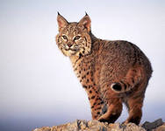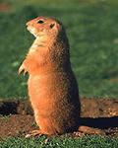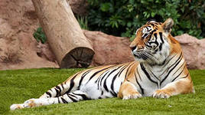

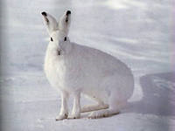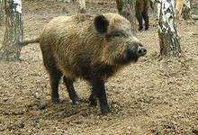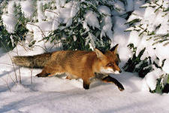

- Узнайте по описанию форму земной поверхности.
Эта форма земной поверхности часто встречается на равнинах. Представляет собой углубление с крутыми, осыпающимися склонами. На склонах почти нет растений. Под действием талой и дождевой воды постепенно увеличивается, разрушая участки плодородной почвы.
А) Холм Б) Гора В) Балка Г) Овраг
3. Надо ли весной поджигать на лугу сухую траву? Почему?
A) Да, потому что от этого лучше растёт молодая трава.
Б) Нет, потому что сгорают молодые ростки, подземные части растений, луговые животные, огонь может перейти и на постройки человека.
B) Да, потому что у огня можно погреться.
4. Составь родословное древо своей семьи
5. Отметь растения, которые выращивают на полях нашего района
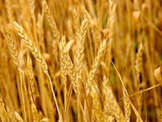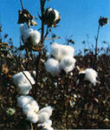
6. Какое полезное ископаемое нашего края представляет собой маслянистую жидкость почти черного цвета, которую добывают при помощи буровых установок?
________________________________
7. В лесу на пне Вася обнаружил съедобные грибы и сфотографировал. Какие грибы изображены на фотографии?
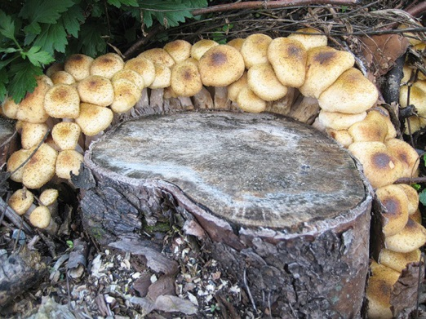 | а) Маслята  б) Подосиновики  в) Подберезовики  г) Опята
8. Распредели названия птиц в таблицу
Голубь, грач, сорока, лебедь, журавль, воробей, ворона, снегирь, ласточка, синица, сорока, скворец, жаворонок, кукушка, галка.
перелётные | оседлые | кочующие
9. Вспомни пословицы:
Без труда__________________________плода.
Без труда _________________________________________из пруда.
Труд ___________________________, а лень_______________________.
Без труда _______________________________________никогда

10. Составь памятку «Правила поведения в природе»
__________________________________________________________________________________________________________________________________________________________________________________________________

№ задания | Проверяемые знания и умения | Максимальный балл
 | Знание животного мира своего края | 1
 | Умение различать формы поверхности своего края | 1
 | Умение безопасного поведения в природе | 1
 | Знание родственных отношений. Умение составлять родословное древо | 2
 | Умение различать культурные растения | 1
 | Знание полезных ископаемых своего края | 1
 | Умение различать грибы | 2
 | Умение различать перелётных, кочующих и оседлых птиц | 2
 | Знание малых форм фольклора | 4
 | Знание правил безопасного поведения в природе | 3
17 – 18 баллов – «отлично»
15 – 16 баллов – «хорошо»
12 – 14 баллов – «удовлетворительно»

Итоговый тест (3 класс)
- На каком из рисунков изображён герб Алексеевского района?

- Отметь на контурной карте Алексеевский район
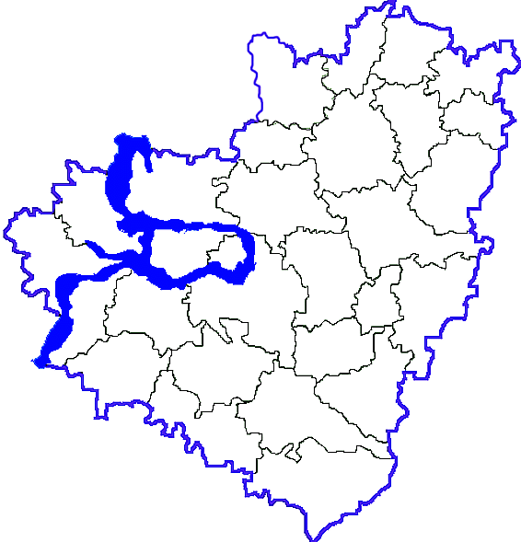
- Отметь писателя, неоднократно бывавшего в нашем районе во второй половине 19 века. Напиши его имя, отчество и фамилию

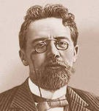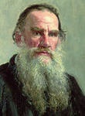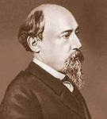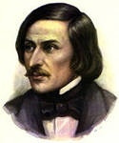

____________________________________________________________________
4. Коренными жителями нашего края были
А) русские б) башкиры в) украинцы г) цыгане
5. В 2013 году Алексеевскому району исполнилось
А) 50 лет б) 15 лет в) 85 лет г) 100 лет
- Заповедником называют участок земли, где:
а) сажают деревья и кустарники, находящиеся на грани вымирания
б) не только охраняют животные и растения, но и проводятся экскурсии с туристами
в) охраняются некоторые виды растений и животных, постепенно исчезающие с лица Земли
г) вся природа, живая и неживая, сохраняется в неприкосновенности

- Назови сёла Алексеевского района
__________________________________________________________________________________________________________________________

- Составь список произведений Л.Н.Толстого для детей
_____________________________________________________________________________________________________________________________________________________________________________________________

- Как называются предметы обихода наших предков
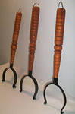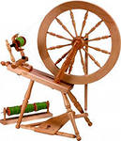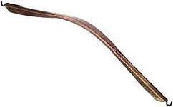
________________ _____________________ ___________________

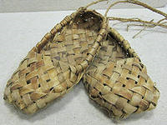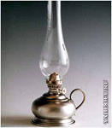
____________________ _________________ __________________
- Составь памятку «Правила поведения в библиотеке»
____________________________________________________________________________________________________________________________________________________________________________________________________________________________________________________________

№ задания | Проверяемые знания и умения | Максимальный балл
 | Знание символики Алексеевского района | 2
 | Умение на карте определять местоположение Алексеевского района | 2
 | Знание о пребывании Л.Толстого в Алексеевском районе | 2
 | Знание истории образования района | 2
 | Знание даты образования Алексеевского района | 1
 | Знание о заповедниках | 1
 | Знание сел Алексеевского района | 1
 | Знание произведений Л.Н.Толстого для детей | 2
 | Умение различать предметы обихода наших предков | 2
 | Знание правил поведения в библиотеке | 3

17 – 18 баллов – «отлично»
15 – 16 баллов – «хорошо»
12 – 14 баллов – «удовлетворительно»

Итоговый тест (4 класс)
1.В каком веке образовалось наше село? Укажи этот век на «Ленте времени».

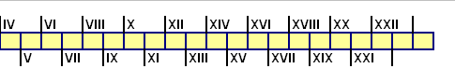

- Вставь пропущенные слова
Наше село возникло из _________________________________, которые пришли сюда с _______________________________ и из __________________________. На одном конце селились __________________, а на другом - ____________________.

- Назови первого переселенца, именем которого названо наше село
_______________________________________________________________
- Родственник, который жил давно
А) потомок б) старожил в) предок г) односельчанин
- Автор исторических рассказов о нашем селе, очерков о трудовых буднях односельчан ________________________________________

- Собери пословицу:

Скучать, полно, круглый, у него, некогда, го, крестьянину, работы.
________________________________________________________
7. Отметь год окончания Великой Отечественной войны.
а) 1941 б) 1944 в) 1945 г) 1955
8. Назови односельчан - ветеранов Великой Отечественной войны
______________________________________________________________________________________________________________________________________________________________________________________________________
9. Назови односельчан - передовиков сельского хозяйства, награждённых за свой труд орденами
______________________________________________________________________________________________________________________________________________________________________________________________________
10.Составь памятку «Правила поведения в музее»
____________________________________________________________________________________________________________________________________________________________________________________________________________
№ задания | Проверяемые знания и умения | Максимальный балл
 | Знание даты образования родного села. Умение работать с лентой времени | 2
 | Знание истории образования родного села | 2
 | Знание истории названия своего села | 1
 | Знание родственных отношений | 1
 | Знание имени писателя- земляка, автора рассказов о родном селе | 1
 | Знание малых форм фольклора | 2
 | Знание даты окончания Великой Отечественной войны | 1
 | Знание имён односельчан - ветеранов Великой Отечественной войны | 3
 | Знание имён односельчан - передовиков сельского хозяйства, награждённых за свой труд орденами | 3
 | Знание правил поведения в музее | 2
17 – 18 баллов – «отлично»
15 – 16 баллов – «хорошо»
12 – 14 баллов – «удовлетворительно»

